GIẢI BÀI TẬP NHÓM 8 – 22DTV-CLC2
Nguyễn Trần Mỹ Duyên | 22207021
Phạm Minh Hà | 22207023
Nguyễn Vy Ngọc | 22207064

Mục lục:
- Chương 2b: trang 1
- Chương 3: trang 7
- Chương 4: trang 11
- Chương 6: trang 13

CHƯƠNG 2B: KÊNH SUY HAO DIỆN HẸP
Câu 1: Cho hồ sơ trải trễ công suất như sau:
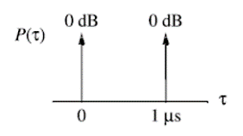
a) Tính giá trị trải trễ RMS
b) Nếu sử dụng BPSK, xác định tốc độ bit tối đa có thể gửi qua kênh mà không cần bộ cân bằng
GIẢI
- Ta có:
$\overline{τ}= \frac{\left(1\right)(0)+(1)(1)}{1+1}= \frac{1}{2}=0,5 (μs)$
$\overline{τ^{2}}= \frac{\left(1\right){\left(0\right)}^{2}+(1){(1)}^{2}}{1+1}= \frac{1}{2}=0,5 ({μs}^{2})$
Giá trị trải trễ RMS: $σ_{τ}= \sqrt{\overline{τ^{2}}-{(\overline{τ})}^{2}}= \sqrt{0,5-{(0,5)}^{2} }=0,5 (μs)$
b) Sử dụng BPSK:
$\frac{σ_{τ}}{T_{s}} ≤ 0,1$
→ $T_{s}≥ \frac{σ_{τ}}{0,1}$ → $T_{s}≥ \frac{0,5μs}{0,1}$ → $T_{s}≥ 5 (μs)$
Mà $R_{s}= \frac{1}{T_{s}}=200 (Kbps)$
⇨ Tốc độ bit tối đa có thể gửi qua kênh là: 𝑅_{𝑏} = 200 (𝐾𝑏𝑝𝑠)
Câu 2: Xác định tần số tối đa và tối thiểu của phổ tín hiệu nhận từ một trạm phát có tần số trung tâm là 1950,000000 MHz, giả định rằng đầu thu di chuyển với vận tốc:
a) 1 km/hr
b) 5 km/hr
c) 100 km/hr
d) 1000 km/hr
GIẢI
Ta có: $λ=\frac{c}{f_{c}}= \frac{3 * {10}^{8}}{1950 * {10}^{6}}=0,154m$
$f_{d}= \frac{v}{λ}\cos{(θ)}$ → $f_{d max}= \frac{v}{λ}$ khi $\cos{(θ)}=1$
V = 1 km/h = 0.2777 m/s ⇒ 𝑓_{d max} = $\frac{v}{λ} ≈$ 1,8Hz
V = 5 km/h = 5 * 0.2777 m/s ⇒ 𝑓_{d max} = $\frac{v}{λ} ≈$ 9,03Hz
V = 100 km/h = 100 * 0.2777 m/s ⇒ 𝑓_{d max} = $\frac{v}{λ} ≈$ 180Hz
V = 1000 km/h =1000 * 0.2777 m/s ⇒ 𝑓_{d max} = $\frac{v}{λ} ≈$ 1805Hz
a) Vậy ở tốc độ 1km/h thì tần số tối thiểu là :
𝑓_{𝑚𝑖𝑛} = 𝑓_{𝑐} − 𝑓_{𝑑𝑚𝑎𝑥} = 1949,999998 𝑀ℎ𝑧 , 𝑓_{𝑚𝑎𝑥} = 𝑓_{𝑐} + 𝑓_{𝑑 𝑚𝑎𝑥} = 1950,000002 𝑀ℎ𝑧
b) Vậy ở tốc độ 5km/h thì tần số tối thiểu là :
𝑓_{𝑚𝑖𝑛} = 𝑓_{𝑐} − 𝑓_{𝑑𝑚𝑎𝑥} = 1949,999991 𝑀ℎ𝑧 , 𝑓_{𝑚𝑎𝑥} = 𝑓_{𝑐} + 𝑓_{𝑑 𝑚𝑎𝑥} = 1950,000009 𝑀ℎ𝑧
c) Vậy ở tốc độ 100km/h thì tần số tối thiểu là :
𝑓_{𝑚𝑖𝑛} = 𝑓_{𝑐} − 𝑓_{𝑑𝑚𝑎𝑥} = 1949,999802 𝑀ℎ𝑧, 𝑓_{𝑚𝑎𝑥} = 𝑓_{𝑐} + 𝑓_{𝑑 𝑚𝑎𝑥} = 1950,000180 𝑀ℎ𝑧
d) Vậy ở tốc độ 1000km/h thì tần số tối thiểu là :
𝑓_{𝑚𝑖𝑛} = 𝑓_{𝑐} − 𝑓_{𝑑𝑚𝑎𝑥} = 1949,998195 𝑀ℎ𝑧, 𝑓_{𝑚𝑎𝑥} = 𝑓_{𝑐} + 𝑓_{𝑑 𝑚𝑎𝑥} = 1950,001805 𝑀ℎ𝑧

Câu 3: Cho băng thông kết hợp xấp xỉ bởi phương trình $B_{c}≈ \frac{1}{5στ}$, chứng tỏ rằng kênh fading phẳng xảy ra khi T_{s} ≥ 10𝜎𝜏 .
Gợi ý: Chú ý là băng thông RF, và giả định T_{s} là chu kỳ của tín hiệu dải gốc
GIẢI
$B_{c}≈ \frac{1}{5στ} ≈ 2B_{baseband}≥10στ$ cho kênh phẳng
Ta có: $\frac{2}{T_{s}}<\frac{1}{5στ}$ ⇔ $T_{s}≥10στ$ (điều phải chứng minh)

Câu 4: Nếu một phương pháp điều biến cụ thể cho phép chất lượng BER hợp lý khi  $≤$ 0,1. Xác định tốc độ bit lớn nhất có thể gửi qua kênh RF như hình bên dưới mà không cần cân bằng
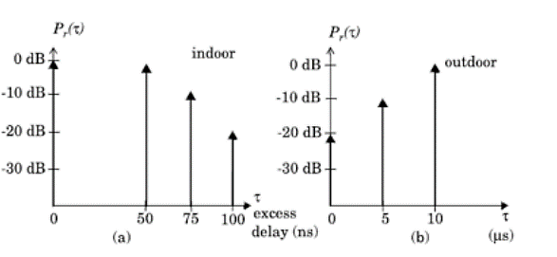
GIẢI
Hình a: Ta có tham số Mean Access Delay, RMS Delay (giá trị trải trễ) được tính ra như sau:
$\overline{τ}= \frac{1*0 + 1*50 + 0,1*75 + 0,01*100}{1+1+0,1+0,01} =27,725 (ns)$
$\overline{τ^{2}}= \frac{1*0 + 1*{50}^{2} + 0,1*{75}^{2} + 0,01*{100}^{2}}{1+1+0,1+0,01}= =1498,8 ({ns}^{2})$
⇨ Giá trị trải trễ RMS: $σ_{τ}= \sqrt{\overline{τ^{2}}- {(\overline{τ})}^{2}}= \sqrt{1498,8-{27,725}^{2} }=27 (ns)$
Vì $\frac{σ_{τ}}{T_{s}} ≤0,1$ nên T_{s} ≥ 10𝜎𝜏 = 270ns
⇨ Chu kỳ symbol nhỏ nhất là: T_{s min} = 270 (ns)
⇨ Tốc độ bit lớn nhất là: R_{max} = $\frac{1}{T_{s min}}$ = 3,7 Mbps
Hình b: Ta có tham số Mean Access Delay, RMS Delay (giá trị trải trễ) được tính ra như sau:
$\overline{τ}= \frac{0,01*0 + 0,1*5 + 1*10}{0,01+0,1+1} =9,46 (μs)$
$\overline{τ^{2}}= \frac{0,01*0 + 0,1*5^{2} + 1*{10}^{2}}{0,01+0,1+1}=92,34 ({μs}^{2})$
⇨ Giá trị trải trễ RMS: $σ_{τ}= \sqrt{\overline{τ^{2}}- {(\overline{τ})}^{2}}= \sqrt{92,34-{9,46}^{2} }=27 (μs)$
⇨ Chu kỳ symbol nhỏ nhất là: T_{s min} = 16,88 ($μ$s)
⇨ Tốc độ bit lớn nhất là: R_{max} = $\frac{1}{T_{s min}}$ = 59,25 Kbps

Câu 5: Nếu chuỗi thông tin nhị phân có tốc độ bit $R_{b}≤$ 100 kbps được điều biến với sóng mang RF sử dụng BPSK, hãy trả lời câu hỏi sau:
a) Tìm khoảng giá trị yêu cầu cho giá trị trải trễ RMS của kênh để tín hệu thu là phẳng.
b) Nếu điều biến bằng sóng mang 5,8 GHz, xác định thời gian kết hợp của kênh giả định vận tốc xe là 30 miles/hr?
c) Từ kết quả câu (b), đây là kênh nhanh hay chậm?
d) Từ kết quả câu (b), có bao nhiêu bit được gửi khi kênh ở trạng thái tĩnh?
GIẢI
a) Ta có: T_{s} = T_{b} ≥ 1/100 kbps = 10⁻⁵ (s)
Khoảng giá trị để tín hiệu thu là phẳng thì ⇒
b) Ta có: $f_{m}= \frac{v}{λ}$ mà c = λ . 𝑓 ⇒ λ = $\frac{c}{f}$ = $\frac{3 * {10}^{8}}{5,8 * {10}^{9}}$ = 0.05𝑚
Mà vận tốc xe v = $\frac{30 (miles)}{1/π}$ * $\frac{1/π}{3600 (s)}$ * $\frac{{5280}^{'}}{1 (miles)}$ * $\frac{{12}^{'}}{1^{'}}$ * $\frac{2,54 (cm)}{1^{''}}$ * $\frac{1 (m)}{100 (cm)}$ = 13m/s
⇒ Độ dịch tần Doppler : 𝑓_{d} = $\frac{13}{0,05}$ = 260 (Hz)
⇒ Thời gian kết hợp là T ≈ $\sqrt{\frac{9}{16πf_{m}^{2}}}$ = 0.00125
Với 𝑓 là trải Doppler BD là độ dịch Doppler tối đa được tính là $\frac{v}{λ}$ trong trường hợp này 𝑓_{𝑚} = 𝑓_{d}
c) Xác định kênh nhanh hay chậm?
Ta có : Ts ≈ 10⁻⁵ (s) ; Tc ≈ 10⁻³ (s)
⇒ Đây là kênh chậm vì Ts << Tc
d) Có bao nhiêu bit được gửi khi kênh ở trạng thái tĩnh?
Bit gửi = Rb.Ts = 10⁵ * 10⁻³ = 100 (bit)
Câu 6: Cho hồ sơ trải trễ công suất (PDF) như hình bên dưới, ước lượng băng thông kết hợp với tương quan 90% và 50%
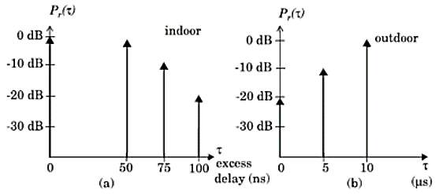
GIẢI
Hình a:
$\overline{τ}= \frac{0,01*100 + 0,1*75 + 1*50 + 1*0}{0,01+0,1+1+1}= 27,725 (ns)$
$\overline{τ^{2}}= \frac{0,01*100 + 0,1*{75}^{2} + 1*{50}^{2} + 1*0^{2}}{0,01+0,1+1}=1498,815 ({ns}^{2})$
$σ_{τ}= \sqrt{\overline{τ^{2}}- {(\overline{τ})}^{2}}= \sqrt{1498,815-{27,725}^{2} }=27 (ns)$
Với 90% tương quan:
$B_{c}=\frac{1}{50σ_{τ}}= \frac{1}{50*27 (ns)}=$740,74 KHz
Với 50% tương quan:
$B_{c}=\frac{1}{5σ_{τ}}= \frac{1}{5*27 (ns)}=$ 7,4074 KHz
Hình b:
Tương tự câu (a) ta có:
$B_{c}=\frac{1}{50σ_{τ}}= \frac{1}{50 * 1,688}=$11,85 KHz
$B_{c}=\frac{1}{5σ_{τ}}= \frac{1}{5 * 1,688}=$ 118,5 KHz

Câu 7: Cho hàm mật độ xác suất (PDF) của đường bao tín hiệu theo theo phân bố Rayleigh 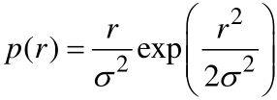 với $σ^{2}$ là phương sai
a) Chứng tỏ rằng hàm phân bố tích lũy (CDF) cho có phương trình như sau:
$p\left(r<R\right)= 1-\exp\left(\frac{{-R}^{2}}{2σ^{2}}\right)$
b) Tính phần trăm thời gian mà một tín hiệu $≤$ 10 dB so với giá trị rms của tín hiệu khi qua kênh Rayleigh
GIẢI
a)
$$p\left(r<R\right)= \int_{-∞}^{R}{p\left(r\right)dr= \int_{-∞}^{R}{\frac{r}{σ^{2}}\exp\left(\frac{-r^{2}}{2σ^{2}}\right)dr= \frac{1}{2}\int_{-∞}^{R}{\frac{r}{σ^{2}}\exp\left(\frac{-r^{2}}{2σ^{2}}\right)dr^{2} }} }$$
(Đặt t = r²)
$=\frac{1}{2}\int_{-∞}^{R}{\frac{r}{σ^{2}}\exp\left(\frac{-t^{2}}{2σ^{2}}\right)dt^{2}= }\frac{1}{2}* \frac{1}{σ^{2}}*\left(-2σ^{2}\right)*\exp\left(\frac{-t^{2}}{2σ^{2}}\right)| \begin{matrix}R^{2} \\ 0\end{matrix}$
$=1- exp\left(\frac{-t^{2}}{2σ^{2}}\right)$
b)
P = -10dB = 0,316%
Phần trăm thời gian tín hiệu mà tín hiệu thấp hơn giá trị RMS từ 10 dB trở lên đối với tín hiệu mờ dần của Rayleigh là:
P = 1 – exp (-p2) = 1 – exp (-0,3162) = 9,5%

CHƯƠNG 3: CÂN BẰNG
Câu 1: Đáp ứng xung của kênh ở thời điểm k = 0; 1 và 2 tương ứng là p₀ = 1, p₁ = - 0,4 và p₂ = - 0,2. Tìm đáp ứng xung h_{e}(n) , giả sử lấy 5 hệ số?
GIẢI
Theo đề bài, ta có đáp ứng xung của kênh là:
h(n) = $σ$(n) – 0.4 $σ$(n–1) – 0.2 $σ$(n–2)
Chuyển đáp ứng xung sang miền tần số (miền z), ta được:
H(z) = 1 – 0.4z⁻¹ – 0.2z⁻²
Áp dụng công thức đáp ứng tần số bộ cân bằng ZF:
H_{eq}(z) = $\frac{1}{1 - 0.4z^{-1} - 0.2z^{-2} }$
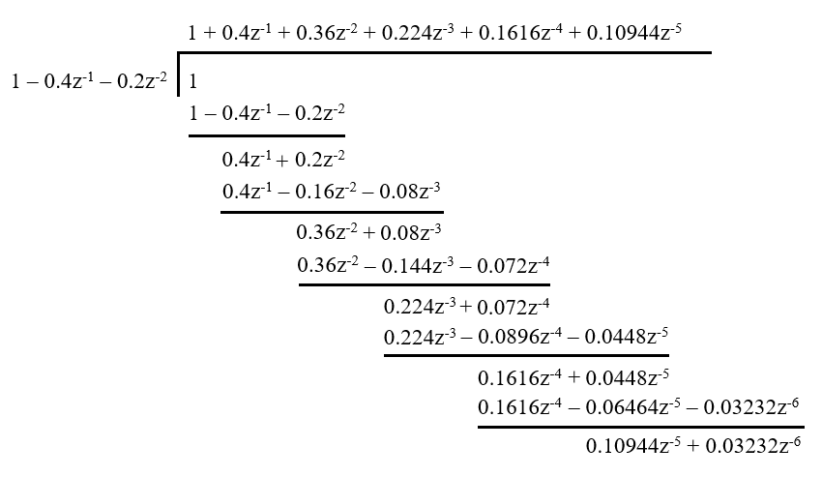
(hoặc)
h(n) = [1 -0,4 -0,2]
H(z) = z⁰ – 0,4z⁻¹ – 0,2z⁻²
h_{eq} (z) = $\frac{1}{z^{0}-0,4z^{-1}-0,2z^{-2}}$ = $\frac{Y_{eq}(z)}{X_{eq}(z)}$
⇔ X_{eq}(z)= Y_{eq}(z)z⁰ – 0,4Y_{eq}(z)z⁻¹ – 0,2Y_{eq}(z)z⁻²
Biến đổi nghịch:
y(n) – 0,4y(n-1) – 0,2y(n-2) = x(n)
y(n) – 0,4y(n-1) + 0,2y(n-2) + x(n)
h_{eq}(n) = 0,4 h_{eq}(n-1) + 0,2 h_{eq}(n-2) + σ(n)
h_{eq}(0) = 0,4 h_{eq}(-1) + 0,2 h_{eq}(-2) + σ(0) = 0 + 0 + 1 = 1
h_{eq} (1) = 0,4 h_{eq}(0) + 0,2 h_{eq}(-1) + σ(1) = 0,4
h_{eq} (2) = 0,4 h_{eq}(1) + 0,2 h_{eq}(0) + σ(2) = 0,4 × 0,4 + 0,2 + 0 = 0,36
h_{eq} (3) = 0,4 h_{eq}(2) + 0,2 h_{eq}(1) + σ(3) = 0,4 × 0,36 + 0,2 × 0,4 + 0 = 0,224
h_{eq} (4) = 0,4 h_{eq}(3) + 0,2 h_{eq}(2) + σ(4) = 0,4 × 0,224 + 0,2 × 0.36 + 0 = 0,1616
h_{eq} (5) = 0,4 h_{eq}(4) + 0,2 h_{eq}(3) + σ(5) = 0,4 × 0,1616 + 0,2 × 0.224 + 0 = 0,10944
Dựa vào kết quả chia ở trên, ta thu được:
H_{eq}(z) = $\frac{1}{1 - 0.4z^{-1} - 0.2z^{-2} }$ = 1 + 0.4z⁻¹ + 0.36z⁻² + 0.224z⁻³ + 0.1616z⁻⁴ + 0.10944z⁻⁵
⇨ h_{eq}(n) = [1 0,4 0,36 0,224 0,1616 0,10944]

Câu 2: Xem xét hệ thống truyền thông khi điều biến s(t) có công suất 10 mW, sóng mang f_{c} , và băng thông dải qua B_{c} = 40 MHz . Tín hiệu s(t) thông qua kênh chọn lọc tần số với đáp ứng tần số
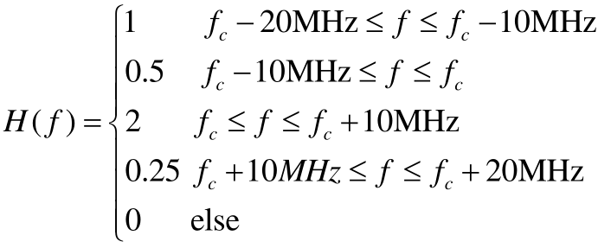
Tín hiệu nhận được là y(t) = s(t) * h(t) + n(t), với n(t) là AWGN với PSD N₀ = 10⁻¹² W/Hz
a) Giả định y(t) qua bộ cân bằng ZF ở dải qua liên tục thời gian. Tìm đáp ứng tần số H_{eq}(f) cho bộ cân bằng với băng thông (f_{c} $±$ 20MHz)
b) Đối với bộ cân bằng ở phần (a), tìm SNR ở ngõ ra bộ cân bằng?
GIẢI
a) Đáp ứng tần số H_{eq}(f) cho bộ cân bằng ZF được tính là: H_{eq}(f) = $\frac{1}{H(f)}$
Từ đây ta được:
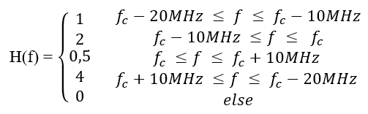
b) Ta có công suất tín hiệu S = 10mW, N₀ = 10⁻¹²
N = N₀ * [1² * 10 MHz + 2² * 10 MHz + 0,5² * 10 MHz + 4² * 10MHz]
= 0,2125mW
Như vậy ta có:
Signal to Noise ratio SNRdB = 10*log₁₀(SNR) = 10*log₁₀(S/N) (dB)
= 10 * log₁₀ ($\frac{10*{10}^{-3}}{0,2125*{10}^{-3}})$ $≈$ 16,73 (dB)

Câu 3: Bộ cân bằng ZF làm tăng cường nhiễu, bộ cân bằng MMSE sẽ giảm ảnh hưởng này. Xem xét kênh chọn lọc tần số với đáp ứng tần số ở dải gốc:
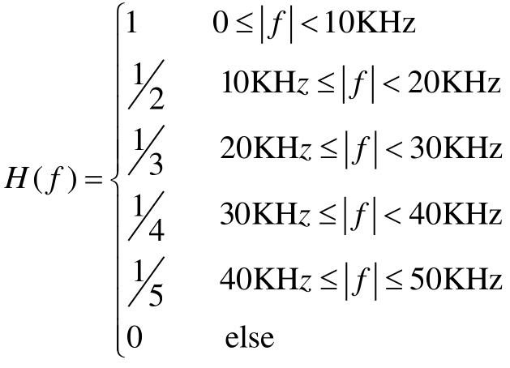
a) Tìm một cân bằng tương tự để loại hoàn toàn ISI ở trên
b) Tìm công suất nhiễu tổng cộng của ngõ ra bộ cân bằng ở phần (a)
c) Giả định bộ cân bằng tương tự MMSE có dạng H_{eq}(f) = 1/(H(f)+$α$). Tìm tổng công suất nhiễu ở ngõ ra bộ cân bằng đối với kênh AWGN với PSD N₀ cho trường hợp $α$ = 0.5 và $α$ = 1
d) Khảo sát ảnh hưởng khi thay đổi $α$ ở câu (c), chúng ta nên chọn giá trị $α$ thế nào?
GIẢI
a) Bộ cân bằng MMSE:
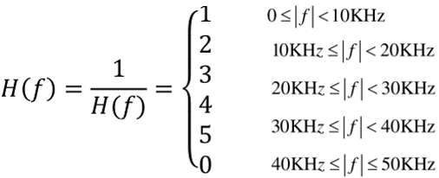
b)
Phổ nhiễu ở đầu ra của bộ lọc được cho bởi N(f) = N₀ * ${\left|H_{eq}(f)\right|}^{2}$ và công suất tiếng ồn được cho bởi tích phân của N(f) từ -50kHz tới 50kHz:
N = $2N_{0}{\left|H_{eq}(f)\right|}^{2}$
= 2 * 10⁻² * (1² + 2² + 3² + 4² + 5²)(10 kHz) = 1,1(mW)
c) Tổng công suất nhiễu ở ngõ ra bộ cân bằng đối với kênh AWGN với PSD cho trường hợp $α$ = 0.5 và $α$ = 1:
Tại α= 0.5 ta có:
N = 2N₀ (0,44+4+1+1,44+1,78+2,04)(10KHz) = 0,134(mW)
• Tại α= 1 ta có:
N = 2N₀ (0,25+0,44+0,56+0,64+0,69)(10KHz) = 0,0516(mW)
d)
- Khi α tăng, đáp ứng tần số $H_{eq}(f)$ giảm đối với mọi $f$. Do đó, công suất tiếng ồn giảm, nhưng công suất tín hiệu cũng giảm. Hệ số α nên được chọn để cân bằng tối đa hóa SNR và giảm thiểu sự biến dạng, điều này cũng phụ thuộc vào phổ của tín hiệu đầu vào (mà không được đưa ra ở đây).
- Khi 𝛼 → ∞, công suất nhiễu tiến về 0 vì $H_{eq}(f)$ → 0 đối với tất cả. Tuy nhiên, công suất tín hiệu cũng bằng không

CHƯƠNG 4: OFDM
Câu 1: Cho hệ thống có tốc độ bit tổng cộng là 20Mbps, sử dụng QPSK, số điểm FFT = 256, khoảng CP=1/4, hệ thống có 8 pilot được phân bố đều trong dữ liệu, 55Zero và 1DC.
- Tính tốc độ baud (sau khối ánh xạ chòm sao).
- Tính tốc độ mẫu sau IFFT.
- Tính băng thông truyền sau IFFT ( không tính băng thông bảo vệ).
- Tính băng thông sau khối CP (không tính băng thông bảo vệ).
- Xác định băng thông kết hợp tối đa mà hệ thống chịu được ?
GIẢI
- Tính tốc độ Baud:
𝑁_{𝑑𝑎𝑡𝑎} = 𝑁_{𝐹𝐹𝑇} − 𝑁_{𝑂} − 𝑁_{𝐷𝐶} − 𝑁_{𝑝𝑖𝑙𝑜𝑡} = 256 − 55 − 1 − 8 = 192
𝑁_{𝐶𝑃} = $\frac{N_{FFT}}{4}=64$
Tốc độ Baud (sau khối ánh xạ chòm sao): R_{baud} = $\frac{R_{bit}}{n}=\frac{20Mbps}{2}=10$Mbps
- Tính tốc độ mẫu sau IFFT.
R_{sample} = R_{baud} * $\frac{N_{data}+ N_{pilot}+ N_{DC}+ N_{zero}}{N_{data}}$ = 10 * $\frac{192+8+1+55}{192}=\frac{40}{3} ≈13.33$
(Msample/s)
- Băng thông truyền sau IFFT (không tính băng thông bảo vệ).
BW_{IFFT} = R_{baud} * $\frac{N_{data}+ N_{pilot}+ N_{DC}}{N_{data}}$ = 10 * $\frac{192+8+1}{192}= \frac{335}{32} ≈10.47$ (MHz)
- Băng thông sau khối CP (không tính băng thông bảo vệ).
BW_{CP} = BW_{IFFT} * $\frac{N_{IFFT}+ N_{CP}}{N_{IFFT}}$ = 10.47 * $\frac{256+256/4}{256} ≈13.08$ (MHz)
- Băng thông kết hợp tối đa mà hệ thống chịu được?
(Tức là BW giữa 2 pilot)
Không có bảo vệ (guard) thì có 201 khoảng ($N_{data}+N_{pilot}+N_{DC}$ = 192+8+1=201)
Tính số subcarrier giữa 2 pilot là:
N_{subcarrier} = $\frac{N_{data}}{N_{pilot}}$ = $\frac{192}{8}$ = 24
Cứ 24 subcarrier thì chèn 1 pilot → có 25 khoảng
Khoảng cách giữa hai subcarrier là:
∆𝑓 = $\frac{10M}{192} \left(1+\frac{1}{4}\right)$ $=65.104$ (kHz)
Băng thông kết hợp tối đa mà hệ thống chịu được:
𝐵𝑐 = ∆𝑓 * 25 = 65.104 (kHz) * 25 = 1.63 (MHz)

Câu 2: Cho kênh truyền có độ trải trễ : 200ns và tần số Doppler: 250 Hz. Băng thông là 15 MHz. Thời gian FFT là 4 𝜇s và thời gian bảo vệ là 1 𝜇s. Tính
- Băng thông kênh con.
- Số kênh con.
- Tính tốc độ bit khi sử dụng QPSK.
- Tính phần trăm bao phí do CP
GIẢI
- Băng thông kênh con:
BW_{sub} = $\frac{1}{4 μs + 1μ s }$ = $\frac{1}{ 5μ s }$ = 200 kHz
- Số kênh con:
N = $\frac{BW}{{BW}_{sub}}$ = $\frac{15 MHz}{200KHz}$ = 75 kênh
Nhưng N theo tuân theo lũy thừa 2 ⇒ N = $2^{n}$ ⇒ N = 64 kênh
Số kênh con được sử dụng 64 kênh, có 11 kênh không sử dụng
- Tốc độ Bit khi sử dụng QPSK:
R_{bit} = R_{baud} * n * N = 200kHz * log₂(4) * 64 = 25.6 Mbps
- Phần trăm hao phí CP:
H = $\frac{1}{ 5μ s }*100\%$ = 20 %

CHƯƠNG 6: HỆ THỐNG MIMO
Câu 1: Cho tín hiệu truyền điều biến QPSK, với 4 symbol truyền có dạng [s0; s1; s2; s3] là [1-j; 1+j; -1-j ; 1+j]
- Xác định tín hiệu truyền theo phương pháp STBC?
- Cho ma trận kênh là: h=[0.5-0.1i 0.3+0.2i;0.1-0.1i 0.4+05.i] và tín hiệu thu r = [ -0.1 - 0.5i 0.7 + 0.9i; -5.4 - 4.8i -4.4 + 5.4i]. Xác định tín hiệu sau khôi phục MRC?
GIẢI
- Tín hiệu truyền theo phương pháp STBC

Anten  Time | TX₀ | TX₁
t | 1-j | 1+j
t+T | -(1-j) | 1+j
t+2T | -1-j | 1+j
t+3T | -(1-j) | -1+j

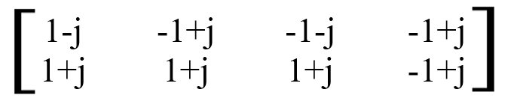

Đáp ứng kênh truyền : h = $\left[\begin{matrix}0.5-0.1i & 0.3+0.2i \\ 0.1-0.1i & 0.4+0.5i\end{matrix}\right]$
Tín hiệu thu : r = $\left[\begin{matrix}-0.1-0.5i & 0.7+0.9i \\ -5.4-4.8i & -4.4+5.4i\end{matrix}\right]$
Ta có:
$\tilde{s_{0}}=h_{11}^{*}r_{11}+ h_{12}r_{12}^{*}+ h_{21}^{*}r_{21}+h_{22}r_{22}^{*}$
$=\left(0.5+0.1i\right)\left(-0.1-0.5i\right)+\left(0.3+0.2i\right)\left(0.7-0.9i\right)+\left(0.1+0.1i\right)\left(-5.4-4.8i\right)+(0.4+0.5i)(-4.4-5.4i)$
$=1.27-5.77i$
⇨ $s_{0}= \frac{\tilde{s_{0}}}{{\left|h_{11}\right|}^{2}+{\left|h_{12}\right|}^{2}+{\left|h_{21}\right|}^{2}+{\left|h_{22}\right|}^{2}}= \frac{1.27-5.77i }{41/50}$

$\tilde{s_{1}}=h_{12}^{*}r_{11}- h_{11}r_{12}^{*}+ h_{22}^{*}r_{21}-h_{21}r_{22}^{*}$
$=\left(0.3-0.2i\right)\left(-0.1-0.5i\right)-\left(0.5-0.1i\right)\left(0.7-0.9i\right)+\left(0.4-0.5i\right)\left(-5.4-4.8i\right)-\left(0.1+0.1i\right)\left(-4.4-5.4i\right)$
$=-5.05+2.15i$
⇨ $s_{1}= \frac{\tilde{s_{1}}}{{\left|h_{11}\right|}^{2}+{\left|h_{12}\right|}^{2}+{\left|h_{21}\right|}^{2}+{\left|h_{22}\right|}^{2}}= \frac{-5.05+2.15i }{41/50}= -6.16+2.62i$

Câu 2: Cho tín hiệu truyền điều biến QPSK qua kênh MIMO H có [U,S,V]=svd(H)
U = -0.6656 - 0.6324i 0.1704 + 0.3578i
-0.2694 - 0.2906i -0.3415 - 0.8523i
S = 1.5240 0
0 0.7665
V = -0.9429 + 0.0000i 0.3331 + 0.0000i
-0.2445 - 0.2262i -0.6922 - 0.6403i
- Với 2 symbol truyền có dạng là [1 ; 1 ] + - j j , tính tín hiệu sau khi tiền mã hóa?
- Cho tín hiệu sau khi tiền mã hóa là X1 = [ -0.6098 - 1.2760i ; -1.3508 - 0.4188i], xác định tín hiệu qua kênh truyền.
- Cho tín hiệu thu Y =[ 0.3541 - 1.8345i; -0.8827 - 1.2450i], xác định tín hiệu khôi phục ở phía thu.
GIẢI
a) Gọi $\overline{x}$ và x lần lượt là tín hiệu truyền và tín hiệu sau khi tiền mã hóa ở bộ phát
- $\overline{x}=\left[1+ j;1- j\right]$
Tín hiệu sau khi tiền mã hóa:
X = V^{H} . $\overline{x}$ = $\left[\begin{matrix}-0.9429+0i & 0.3331+0i \\ -0.2445-0.2262i & -0.6922-0.6403i\end{matrix}\right]*\left[\begin{matrix}1+i \\ 1-i\end{matrix}\right]$
= $\left[\begin{matrix}-0.6098 - 1.276j \\ -1.3508 - 0.4188i\end{matrix}\right]$
b) Ta có
𝐻 = 𝑈 ∗ 𝑆 ∗ V^{H} = $\left[\begin{matrix}1 + 1.0001i & 0.2 - 0.1i \\ 0.2999 + 0.2i & 0.8001 + 0.3i\end{matrix}\right]$
𝑦 = 𝐻 ∗ 𝑋₁ = $\left[\begin{matrix}0.3543 - 1.8345i \\ -0.8828 - 1.2450i\end{matrix}\right]$
c) Tín hiệu khôi phục ở phía thu:
XR = 𝑈^{H} ∗ 𝑌 = $\left[\begin{matrix}1.5240+ 1.5239i \\ 0.7665 - 0.76645i\end{matrix}\right]$
XRR = $\frac{1}{Diag(s)}$ * XR = $\frac{1}{(1.5240 , 0.7665)}* \left[\begin{matrix}1.5240+ 1.5239i \\ 0.7665 - 0.76645i\end{matrix}\right]$
$= \left[\begin{matrix}1+ 0.9999i \\ 1- 0.9999i\end{matrix}\right]$

